**লারাভেল ডকুমেন্টেশন**

**আর্টিসান কনসোলঃ**

* আর্টিসান হলো কমান্ড লাইন ইন্টারফেস যা আর্টিসান স্ক্রিপ্ট হিসেবে কোন লারাভেল প্রোগ্রামের রুট ডিরেক্টরিতে থাকে। আর্টিসানের মাধ্যমে আমরা কিছু কমান্ড পাই যা লারাভেল প্রোগ্রাম ডেভেলপমেন্টে খুবই কাজে লাগে। আর্টিসানে কি কি কমান্ড আছে তা জানতে নিচের কমান্ডটি চালাতে হবেঃ

**php artisan list**

কোন কমান্ডের ব্যাপারে বিস্তারিত জানতে হলে কমান্ডের সঙ্গে ‘হেল্প’ কথাটি জুড়ে দিতে হবে। যেমন মাইগ্রেশন কমান্ডের ব্যাপারে বিস্তারিত জানতে

**php artisan help migrate**

উপরোক্ত কমান্ডটি রান করতে হবে।

* **লারাভেল সেইলঃ** আবার লোকাল মেশিনে যদি লারাভেল সেইল ব্যবহার করি, তবে কমান্ডের সিন্ট্যাক্স হবে

.**/sail artisan list**

* **টিংকারঃ** টিঙ্কার হচ্ছে লারাভেলের একটি আরইপিএল (REPL)। বাই ডিফল্ট এটি ইন্সটল করাই থাকে। কমান্ডটি হচ্ছে

**composer require laravel/tinker**

মূলত টিংকারের মাধ্যমে আমরা কমান্ড লাইনে লারাভেল অ্যাপ্লিকেশানের সাথে ইন্ট্যার‍্যাক্ট করতে পারি, যেমনঃ ইলোকুয়েন্ট, কিউড জবস সহ সকল প্রকার সার্ভিস।

টিঙ্কারে একটি ‘allow’ লিস্ট থাকে যাতে কি কি কমান্ড চালানো যাবে তার তালিকা সংরক্ষিত আছে। চাইলে সেই তালিকায় আরো কমান্ড যোগ করা যায়। এজন্য ‘tinker.php’ ফাইলের commands অ্যারেতে কমান্ডটির নাম দিতে হবে। যেমনঃ আমরা যদি ‘ExampleCommand’ নামে কোন কমাণ্ড যুক্ত করতে চাই, তবে

'commands' => [

// App\Console\Commands\ExampleCommand::class,

],

* **নিজের কমান্ড লিখাঃ** ব্যবহারকারী চাইলে নিজের আলাদা কমান্ড নিজেই লিখতে পারেন। কমান্ডগুলো app/Console/Commands ফাইলে জমা হবে। তবে চাইলে অন্যান্য ফাইলেও জমা রাখা যায়। নিচের কমান্ডটি দ্বারা নিজের জপ্ন্য কমান্ড তৈরি করা যায়।

**php artisan make:command SendEmails**

কমান্ড ফাইলে সিগনেচার এবং ডেস্ক্রিপশন নামে দুটো ভ্যারিয়েবল থাকে। কমান্ড এক্সিকিউট হবে handle মেথডটি কল হবে।

route closures যেমন কন্ট্রোলারের বিকল্প, তেমনি Closure based commands গুলোও কনসোল কমান্ডের বিকল্প। app/Console/Kernel.php ফাইলের commands মেথডের মাধ্যমে লারাভেল routes/console.php ফাইলকে লোড করে।

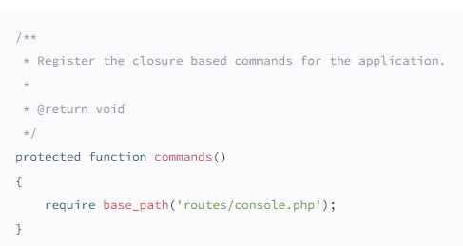

এই ফাইলটি ব্যবহার করে Artisan::command মেথডের সাহায্যে সমস্ত ক্লোজার কমান্ডগুলো তৈরি করা যাবে। এই মেথডে দুটো আর্গুমেন্ট থাকে যার প্রথমটি কমান্ডের সিগনেচার এবং দ্বিতীয়টি একটি ক্লোজার যাতে কমান্ডের অপশান এবং আর্গুমেন্ট থাকে। যেমনঃ

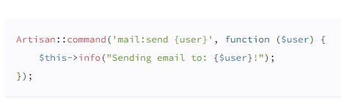

ক্লোজার কমান্ডে purpose মেথড ব্যবহার করে আমরা বর্ণনা দিতে পারি যা পরবর্তীতে php artisan list বা php artisan help কমান্ড চালালে দেখা যাবে। উদাহরণঃ

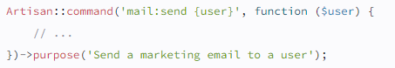

কমান্ডের সিগনেচারে আর্গুমেন্ট আর অপশান থাকে যা মূলত ব্যবহারকারী ইনপুট হিসেবে প্রদান করে। আর্গুমেন্টে ডিফল্ট ভ্যালুও দেওয়া যায়।   
 অপশান অনেকটা আর্গুমেন্টের মতোই। কনসোলে এটিকে দুইটি হাইফেন (--অপশান) দ্বারা ইনপুট দিতে হয়। কিছু কিছু আর্গুমেন্টে কোন ভ্যালু দিতে হয় না, সেগুলোকে ‘সুইচ’ বলে। যদি ভ্যালু দেওয়া হয়, তবে সুইচের মান ট্রু, নইলে ফলস।

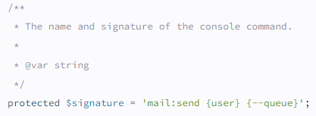

যদি অপশানে ভ্যালু আবশ্যিক হয়, তবে অপশানের শেষে = চিনহ দিতে হয়। যেমনঃ

protected $signature = 'mail:send {user} {--queue=default}';

Default দিয়ে বোঝানো হয়েছে, ব্যবহারকারী যদি ভ্যালু না দেয়, তবে অপশানটির ভ্যালু হবে নাল।